Thema: eet smakelijk

Zoet: iets dat zoet is smaakt naar suiker, zoals snoep.

Zout: iets smaakt zout als er zout op of in zit, zoals chips.

Zuur: iets dat zuur is, smaakt scherp. Je mond trekt er
van samen, zoals een citroen

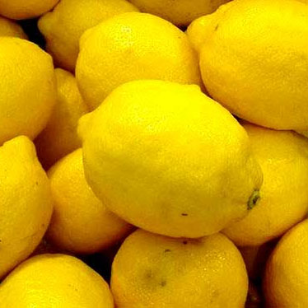

zout
zuur
zoet

